Όπως κάθε χρόνο, έτσι και τώρα, κρατάμε την παράδοση …μένουμε Ελλάδα!
Μια όμορφη εκδρομή στο νησί των Φαιάκων
ΚΕΡΚΥΡΑ 4 μέρες 25-28 Οκτωβρίου 2024
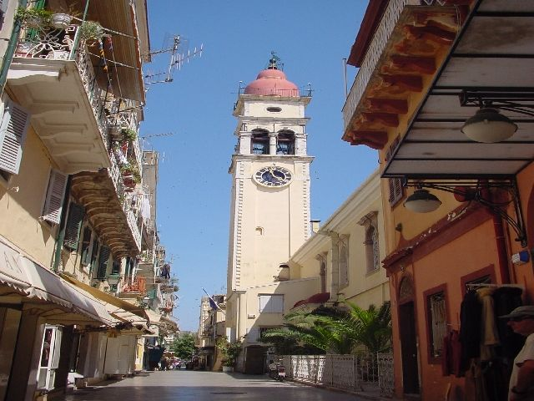
ΠΡΟΓΡΑΜΜΑ
1^{η} Μέρα: ΠΑΡΑΣΚΕΥΗ 25.10.2024
Αναχώρηση νωρίς το πρωί στις 06:00 από στοά Επιμελητηρίου(καφέ Θεόφιλος),στάση για καφέ καθ’ οδόν. Εν συνεχεία μέσω Μετσόβου, Ιωαννίνων και με ενδιάμεση στάση για φαγητό, άφιξη στην Ηγουμενίτσα, επιβίβαση στο πλοίο και απόπλους για την Κέρκυρα. Αποβίβαση και αναχώρηση για το ξενοδοχείο, τακτοποίηση στα δωμάτια, ξεκούραση, δείπνο. Διανυκτέρευση.
2^{η} Μέρα: ΣΑΒΒΑΤΟ 26.10.2024
Πρόγευμα στο ξενοδοχείο μας και αναχώρηση για ξενάγηση με ξεναγό στην πόλη όπου ξεχωρίζουν το Κανόνι ένα θαυμάσιο τοπίο με την Μονή των Βλαχερνών και το Ποντικονήσι. Στη συνέχεια θα επισκεφτούμε το Μον Ρεπό, το κομψό ανάκτορο σύμβολο της Κέρκυρας με το μουσείο Παλαιόπολης και με τους απέραντους κήπους του. Επιστροφή στην παλιά πόλη με τα γραφικά «καντούνια» της για να επισκεφτούμε την εκκλησία του πολιούχου της Αγίου Σπυρίδωνα. Το μεσημέρι επιστροφή στο ξενοδοχείο μας και ξεκούραση. Το απόγευμα θα πάμε βόλτα στην πόλη της Κέρκυρας για να περπατήσουμε στα στενά καντούνια της και να απολαύστε τον καφέ σας ή και τα ψώνια σας. Δείπνο και διανυκτέρευση.
3^{η} Μέρα: ΚΥΡΙΑΚΗ 27.10.2024
Πρόγευμα και ελεύθεροι στην πόλη της Κέρκυρας όπου ξεχωρίζουν η Σπιανάδα με τα καφενεία της, το παλιό φρούριο, η παλιά πόλη, η εκκλησία του Άγιου Σπυρίδωνα, το νέο φρούριο, το αρχαιολογικό μουσείο, το μουσείο του Σολωμού και το ιστορικό μουσείο. Στις 12:00 αναχώρηση για τα Γουβιά όπου οι Βενετοί άραζαν ή επισκεύαζαν τα πλοία τους και την Παλαιοκαστρίτσα, όπου σύμφωνα με την Οδύσσεια βρισκόταν η Σχερία, η χώρα των Φαιάκων και όπου ξεχωρίζει η Μονή της Παλαιοκαστρίτσας με τη θαυμάσια θέα. Επιστροφή στην πόλη, γεύμα ατομικά εδώ. Το απόγευμα επιστροφή στο ξενοδοχείο μας , με στάση στο εργοστάσιο κουμ-κουάτ. Ξεκούραση. Το βράδυ δείπνο με Κερκυραϊκή βραδιά και διασκέδαση, ΠΡΟΣΦΟΡΑ του ξενοδοχείου μας!. Διανυκτέρευση.
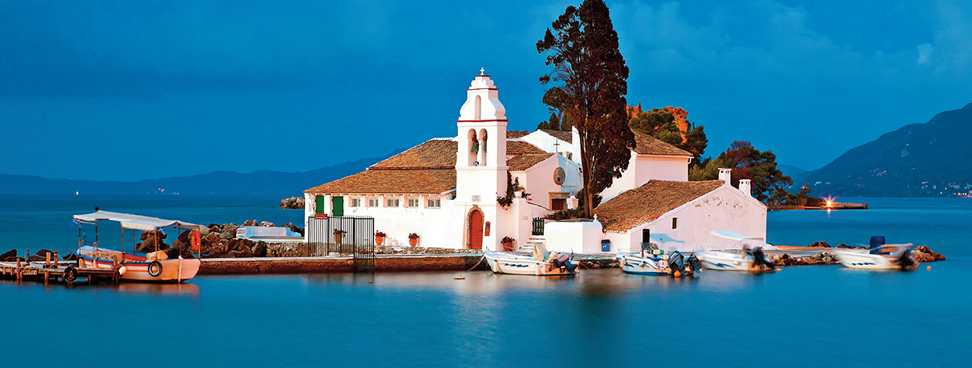
4^{η} Μέρα: ΔΕΥΤΕΡΑ 28.10.2024
Πρόγευμα στο ξενοδοχείο μας νωρίς το πρωί και αναχώρηση για το Φ/Β Επιβίβαση και απόπλους για Ηγουμενίτσα. Από κει συνεχίζουμε για Γιάννενα & Μέτσοβο όπου και στάση για φαγητό το μεσημέρι. Στη συνέχεια αναχώρηση για επιστροφή με ενδιάμεσες στάσεις για φαγητό & καφέ ατομικά όπου και ενδιαφέρον. Άφιξη στην πόλη μας αργά το βράδυ. ΤΕΛΟΣ ΕΚΔΡΟΜΗΣ
ΤΙΜΗ ΚΑΤ’ ΑΤΟΜΟ
ΣΕ ΔΙΚΛΙΝΟ/ΤΡΙΚΛΙΝΟ: 300€, ΣΕ ΜΟΝΟΚΛΙΝΟ: + 84€
ΔΕΛΤΙΑ ΟΠΕΚΑ ΓΙΑ ΓΡΑΦΕΙΑ:140€
ΠΕΡΙΛΑΜΒΑΝΕΙ:
*Μεταφορά με πούλμαν Υπερυψωμένο. *Εισιτήρια Φ/Β Ηγουμενίτσα- Λευκίμη Κέρκυρας- Ηγουμενίτσα για πούλμαν και επιβάτες. *Τρείς (3)διανυκτερεύσεις στο ξενοδοχείο ALBATROS 3*superior στα Μοραΐτικα με πρόγευμα σε μπουφέ & δείπνο(το ένα Κερκυραϊκή βραδιά). *Περιηγήσεις, ξεναγήσεις ως το πρόγραμμα. * Μία μέρα Επίσημο ξεναγό. * Ταξιδιωτική Ασφάλιση Επαγγελματικής ευθύνης με την ANAΞ. Έξτρα Ατομική ασφάλιση Ατυχημάτων ευθύνη του πελάτη να τη ζητήσει με εξτρά βέβαια πληρωμή 8€ το άτομο.(έως 75 ετών ) . *ΦΠΑ εντός.

ΔΕΝ ΠΕΡΙΛΑΜΒΑΝΕΙ:
* Εισόδους σε μουσεία κλπ. * Φόρο διανυκτέρευσης 9€ ανά δωμάτιο για όλες τις νύχτες.
*Ότι δεν αναφέρεται στα περιλαμβανόμενα.

ΑΠΟ: ΟΡΕΣΤΙΑΔΑ 04:30,ΚΟΜΟΤΗΝΗ (Δημαρχία)06:45, ΞΑΝΘΗ(Αγροτική) 07:30, ΚΑΒΑΛΑ (Σημαίες) 08:15
ΚΙΚΩΝ TOURS Βενιζέλου 68 ΑΛΕΞΑΝΔΡΟΥΠΟΛΗ
Τηλέφωνα: 25510-88270,1,2-25455 www.kikontours.gr info@kikontours.gr

